Pizza coppa, roquette et mozzarella
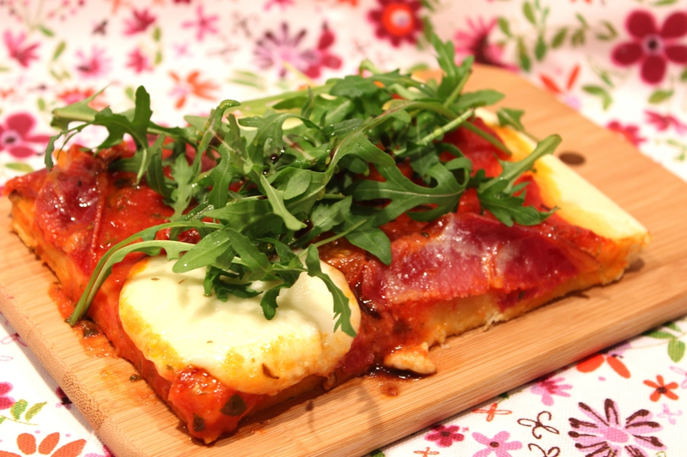
Ingrédients : (pour 1 grosse pizza)
Pâte à pizza :
- 350 g de farine
- 2 CàS d'huile d'olive
- 15 cl d'eau tiède
- 15 g de levure fraîche de boulanger (ou un sachet de levure de boulanger déshydratée)
- sel
Garniture :
- 15 cl de sauce tomate
- 10 tranches de coppa
- 10 tomates cerise
- 2 boules de mozzarella
- Origan séché
- 100 g de roquette
- 1 filet d'huile d'olive
- 1 filet de vinaigre balsamique
Recette :
Préparez la pâte à pizza : Dans le bol de votre robot ou dans un saladier, mélangez la farine et le sel. Émiettez la levure fraîche dans l'eau légèrement tiédie. Attention, si l'eau est trop chaude, elle va tuer la levure et votre pâte ne lèvera pas !
Versez le mélange eau-levure dans le saladier et ajoutez l'huile d'olive. Pétrissez la pâte jusqu'à ce qu'elle devienne souple, élastique et qu'elle se détache des parois du saladier. Si elle est trop sèche, rajoutez un peu d'eau.
Couvrez le saladier à l'aide d'un torchon et laissez lever la pâte pendant 45 mn dans un endroit tiède, jusqu'à ce qu'elle double de volume. (Près du radiateur, pour moi.)
Préchauffez le four à 200° (th.6-7).
Farinez le plan de travail et étalez votre pâte en un grand rectangle. Étalez le coulis de tomate puis déposez les tomates cerise coupées en deux, la coppa et l'origan séché. Coupez la mozzarella en morceaux et déposez-la en dernier sur la pizza.
Cuisson :
Faites cuire la pizza à 200° pendant 30 mn environ. Juste avant de servir, déposez la roquette sur la pizza ainsi qu'un petit filet d'huile d'olive et de vinaigre balsamique.
http://www.evacuisine.fr

